[보도자료] 2026.07.27
앉는 방식도, 쉬는 방식도 더 자유롭게!
까사미아, 라운지형 소파 ‘캄포 필로우’ 출시…캄포 디자인 확장
- ‘국민 소파’ 캄포, 고객층 확대에 따라 다양해진 사용 방식 · 디자인 취향 반영해 시리즈 다변화
- 고정형 팔걸이 없애고 별도 옵션 필로우형 암쿠션 구성… 소파부터 데이베드까지 자유롭게 활용
- 낮고 넓은 비례감 · 브라운 원목 다릿발 · 직조감 강조한 밝은 색 원단으로 따뜻하고 가벼운 인상
- 깊은 좌방석과 미들백 등받이 적용…구스페더 · 고탄성 폼으로 캄포 특유의 포근한 착석감 유지
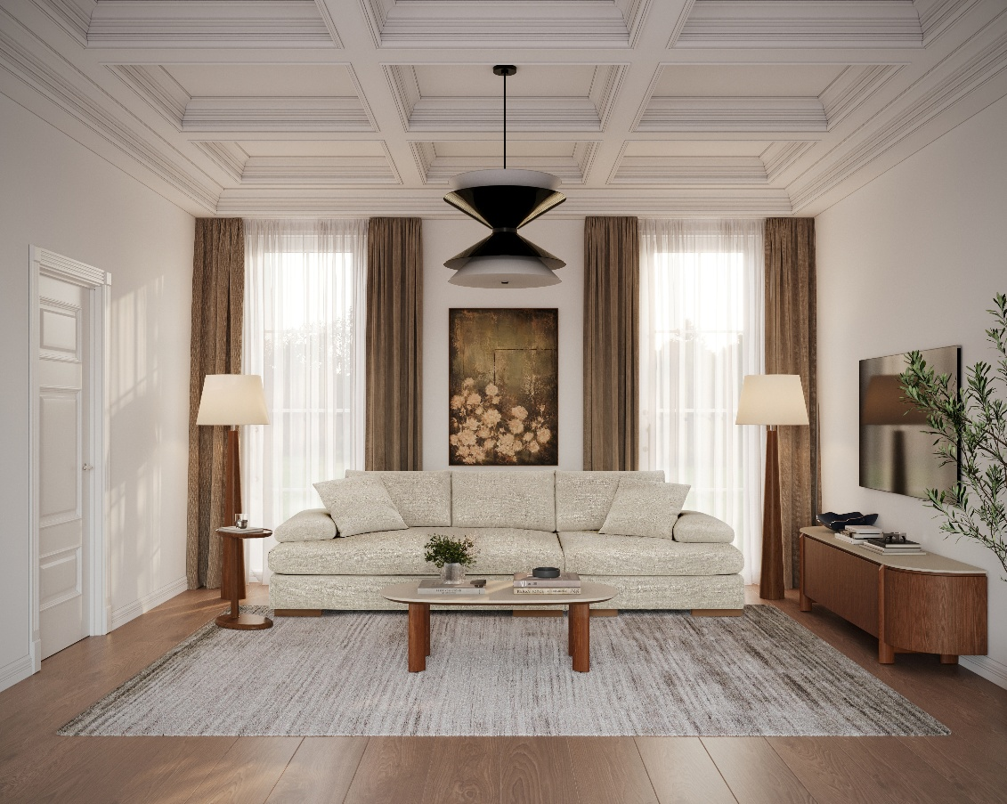
[사진설명] 신세계까사의 까사미아가 베스트셀러 소파 시리즈 '캄포(CAMPO)'의 신제품 '캄포 필로우(CAMPO PILLOW)'를 출시하며 세분화된 라이프스타일을 반영한 라인업 강화에 나선다. (사진 출처 = 신세계까사)

㈜신세계까사(SHINSEGAE CASA)의 프리미엄 리빙&라이프스타일 브랜드 ‘까사미아(CASAMIA)’가 인기 소파 시리즈 ‘캄포(CAMPO)’의 신제품 ‘캄포 필로우(CAMPO PILLOW)’를 출시하며 라인업 강화에 나선다.

캄포 소파는 구름 위에 앉은 듯한 포근한 착석감과 관리가 편리한 기능성 원단, 공간에 따라 자유롭게 조합할 수 있는 모듈 구조를 앞세워 까사미아를 대표하는 베스트셀러이자 ‘국민 소파’로 자리매김했다.

캄포의 고객층이 확대되면서 소파를 사용하는 방식과 선호하는 디자인도 한층 다양해졌다. 특히 넓은 좌방석에 앉는 것은 물론 기대거나 누워 휴식을 취하는 고객이 많은 만큼, 까사미아는 이러한 사용 특성을 새로운 디자인에 반영해 캄포의 선택 폭을 넓혔다.

신제품 ‘캄포 필로우’는 캄포 특유의 편안한 착석감과 모듈 확장성은 유지하면서, 앉거나 기대고 눕는 등 사용자의 휴식 방식에 따라 자유롭게 활용할 수 있도록 디자인한 라운지형 소파다.

먼저 전체적으로 낮고 넓게 펼쳐지는 비례와 고정형 팔걸이를 없앤 오픈형 구조를 적용해 거실에 개방감과 안정감을 더한다. 여기에 브라운 컬러의 원목 다릿발을 외부로 드러내 기존 캄포와 차별화되는 따뜻하고 가벼운 인상을 완성했다.

별도 옵션으로 마련한 필로우형 암쿠션은 원하는 위치에 배치해 팔걸이나 베개로 활용할 수 있으며, 암쿠션을 두지 않으면 한쪽 또는 양쪽이 열린 데이베드형으로 사용할 수 있다.

캄포 시리즈의 가장 큰 장점인 편안함도 놓치지 않았다. 넓고 깊은 좌방석과 등 · 허리를 받쳐주는 미들백 등받이를 적용해 앉아 있을 때는 물론 다리를 올리거나 누워 쉴 때도 몸을 안정적으로 받쳐준다. 좌방석에는 구스페더와 홀로화이버, 고탄성 폼을 최적의 비율로 조합해 부드러움과 안정적인 지지력을 갖춘 ‘미디엄 소프트’ 착석감을 구현했다.

공간 활용과 관리 편의성도 뛰어나다. 1인 좌 · 우형, 3인 좌 · 우형, 코너 모듈 등 다양한 구성을 갖춰 공간 규모와 생활 방식에 따라 3인, 4인, 와이드 4인, 코너형 등으로 조합할 수 있다.

커버 원단은 ‘캄포 구스’ 소파에 적용된 자체 개발한 기능성 원단 ‘캄포 쉴드(CAMPO SHIELD)’를 사용했다. 캄포 쉴드는 생활 발수 · 방오 · 항균 · 소취 기능을 갖췄으며, ‘오코텍스 스탠더드 100(OEKO-TEX® STANDARD 100)’ 1등급 인증도 획득한 것이 특징이다. 캄포 쉴드의 두 가지 원단 중 셔닐 원사로 직조한 ‘위븐’을 적용, 깊이 있는 색감과 입체적인 질감을 더했다.

신제품 캄포 필로우 소파는 7월 30일 이후 까사미아 오프라인 매장 및 온라인몰에서 만나볼 수 있다.

신세계까사 관계자는 “캄포 필로우는 캄포 특유의 편안한 착석감과 모듈 확장성은 유지하면서, 고객들이 실제로 소파에 기대거나 누워 휴식하는 방식을 반영해 디자인 선택지를 넓힌 제품”이라며

"앞으로도 다양한 고객 수요와 공간에 맞춘 새로운 디자인의 캄포 라인업을 지속적으로 선보이며 ‘캄포 유니버스’를 더욱 확장해 나갈 것"이라고 말했다.

# # #

[자료문의]
홍보대행사 피알원
박경빈 차장 02-6370-3133 / 010-8223-1098 / park@prone.co.kr
김지우 AE 02-6370-3172 / 010-7359-1995 / jwkim@prone.co.kr

